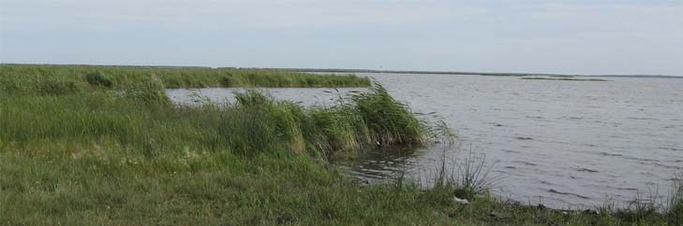
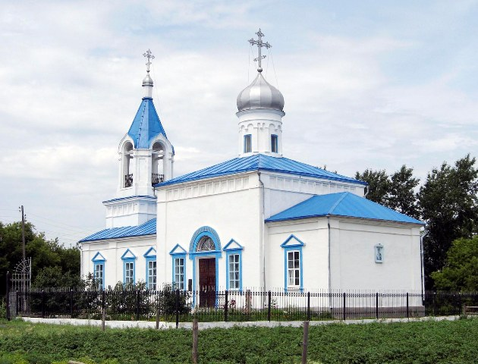
С северной стороны на протяжении 17,5 км Селезянское поселение граничит с Красноармейским районом Челябинской области. С восточной стороны граничит с Сафакулевским районом Курганской области на протяжении 11,5 км. На юге граница проходит с Белоусовским сельским поселением на протяжении 20 км. Северо-западная граница на протяжении 35,0 км проходит с землями Печенкинского сельского поселения. Рельеф равнинный, перепад высот от 200м над уровнем моря. Подзона северной лесостепи. Лесистость слабая, местность болотистая. Имеются солонцовые почвы. Самые крупные из озер: Селезян, Аткуль, Шатрово, Карагуж, Горькое. Используются для рыбной ловли. Через Кораблево, Шатрово, Селезян протекает речка Чумляк. Озеро Горькое – памятник природы, богато минеральными грязями. Название села Селезян произошло от названия озера, преобразованного в русском языке от тюрского мужского имени «Селезин». Среди казачьих поселков Еткульской крепости Селезян, по тем меркам, считался крупным. По переписи населения 1975 года в нем было 22 двора, 84 жителя мужского пола и 86 - женского. Со временем поселок разрастался, начали налаживаться торговые связи, увеличилось производство сельхозпродукции, появились торговые лавки, маслозавод, школа.
В 1800 году заложили церковь. В 1825 году Селезянская церковь во имя Владимирской Божьей матери была освящена. Первое торжественное богослужение прозвучало в православный праздник крещение. 19 января в Селезян приезжают сотни людей из разных населенных пунктов района, чтобы после службы совершить крестный ход к прорубленной на озере проруби.
В 1900 году в селе Селезян уже были 2 школы, 108 дворов, 596 жителей. С 1926 года – центр сельсовета, имеются фельдшерско-акушерский и ветеринарный пункт.
В марте 1924 года крестьяне организовали универсальную сельхозартель. Артельцы возродили маслоделие и сыроварение, которыми издавна славился край. Они заложили сад и пустили мельницу, купили динамо-машину, установили столбы, загорело 16 лампочек. В 1928-1929 годах сельхозартель стала колхозом имени Володарского. Колхоз обслуживал Еманжелинскую МТС. В 1934 году в быт селезянцев вошло радио, телефон. В 1957 году организован совхоз «Еткульский», в Селезяне - отделение этого совхоза. Через 2 года из него выделился совхоз «Селезянский» с центральной усадьбой в селе Селезян, который специализировался на производстве молока, мяса, зерна, картофеля. В 1960 годы совхоз сдавал овощей до 1000 т. В деревне Назарово была своя пасека. Вкладывались огромные средства в строительства производства социальной базы. Наивысшая урожайность зерновых в 1968 году – 23,8 ц. с гектара. Наивысшая продуктивность молочного стада в 1987 году, удой на одну корову составил 2799 кг. Коллектив совхоза награжден орденом Красного Знамени ЦК КПСС, Президиумом Верховного Совета СССР, участник ВДНХ, Красным знаменем обкома КПСС. Труженики совхоза награждены орденами Ленина - Давыдова Наталья Дмитриевна, Пряхина Раиза Васильевна, Котлованов Пётр Андреевич. С 1992 года – АСХП и МП «Селезянская»,с 2000 года – СПК «Селезянский».
В селе имеются средняя школа, детский сад, Дом культуры, библиотека, фельдшерско-акушерский пункт, социально-реабилитационный центр «Солнышко» на 50 мест, почта, сберкасса, детская школа искусств. Социальная база построена в основном в 60-80 гг. В 1996 году в село Селезян проведен газопровод. Сельская котельная и несколько улиц переведены на отопление природным газом. В сквере перед административным зданием и Домом культуры установлен памятник землякам, погибшим в ВОВ.
Селезянское сельское поселение объединяет населенные пункты с общим населением по состоянию на 01 января 2016года: 2138 человек. В селе Селезян - 1354 человека, в деревне Шатрово - 114, в деревне Аткуль - 224, в деревне Кораблево - 113, в деревне Назарово - 190, в деревне Устьянцево - 143. Дороги в село Еткуль и деревни Шатрово, Аткуль, Устьянцево с твердым покрытием. В деревни Назарово и Кораблево грунтовые. В настоящее время в поселении нет крупных сельхозпредприятий. Большинство жителей живут личным подсобным хозяйством, имеется ряд крестьянско-фермерских хозяйств. В доме культуры наиболее значимые коллективы художественной самодеятельности: театральный коллектив (руководитель Бабушкин В.Д.), хор «Ветеран», вокальная группа «Россияночка».
Селезянская сельская библиотека имеет звание «Павленковская», в 2006 году присвоен статус модельной библиотеки - первой в Уральском федеральном округе, благодаря стараниям заведующей Елены Васильевны Силаевой

